Back Office : Configuration et mise en oeuvre d'une offre commerciale

Lettrage des factures

Invoice lettering
Invoice lettering records the correspondence between the store's online invoices and external billing software.
According to legislation, legal obligations require the numbering of invoices. The Moodle Online Store records invoices online for the only Moodle sales activity. It is essential to be able to make the correspondence between the online transactions and the invoices “officially” established in an accounting software.
Lettering can not accept several identical references, whatever the catalog used by the store.

Access
Suivez le lien “Sales administration” dans le bloc Sales services (plugin Shop Access)
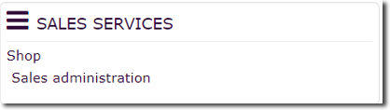
Puis suivez le lien “Toutes les factures” sur la page Service commercial.
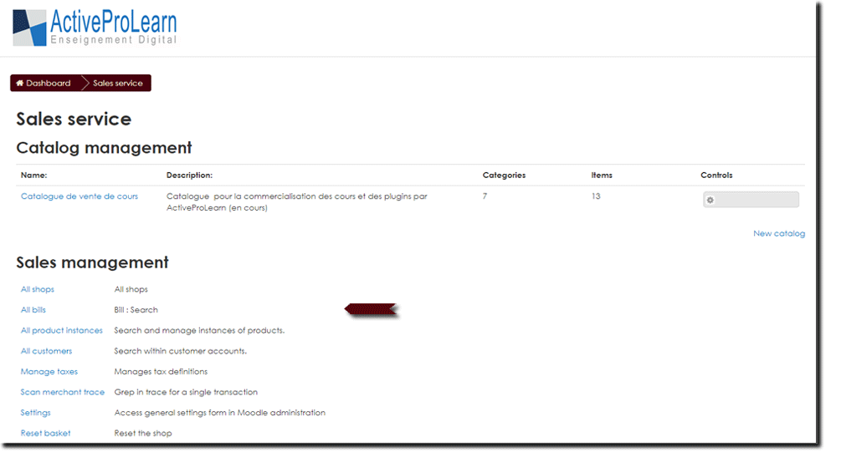
Dans la liste des facture COMPLETE :
- Cliquez sur le numéro de facture concerné dans la liste pour la visualiser
- Dans la zone en haut de la facture saisissez votre lettrage
- Cliquez sur le bouton “Mettre à jour”
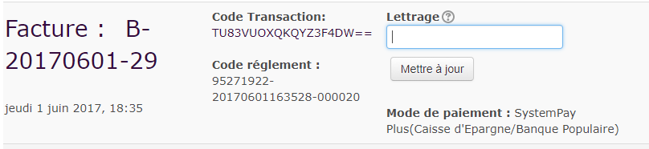

Retour configuration et mise en œuvre d'une offre commerciale - Revenir au sommaire du composant Local Shop (Boutique) - Revenir au catalogue

